计算机网络课程习题集答案

（2023-2024年第2学期，华为IPv6部分）

2023年9月7日

目录

第1课 IPV6基础 1

第2课 IPV6地址配置 1

第4课 IPv6路由基础 2

第5课 IPv6路由技术-OSPFv3 2

第6课 ICMPv6和NDP 3

第8课 IPv6园区交换网络 4

第9课 IPv6+关键技术与应用概述 5

第11课 IPv6+具体关键技术 6

第12课 IPv6过渡技术 7

# 第1课 IPV6基础

* 2001:0DB8:0000:0000:032A:0000:0000:2D70，此IPv6地址压缩到最短是多少？
  + 2001:DB8::32A:0:0:2D70或2001:DB8:0:0:32A::2D70。
* IPv6主机无状态地址自动配置的过程是什么?
  + IPv6主机首先通过路由器接口发送的RA报文来获取地址前缀信息，之后通过向接口已有的48 bit MAC地址中插入16 bit的FFFE生成接口标识，在生成了IPv6地址后会通过重复地址检测来确认地址是否唯一。

# 第2课 IPV6地址配置

* （单选题）基于NDP的无状态地址自动配置，以下说法正确的是（D）

A. 基于NDP的无状态地址自动配置可以为主机分配128位的IPv6地址

B. 基于NDP的无状态地址自动配置可以为主机分配IPv6前缀或IPv6地址

C. 基于NDP的无状态地址自动配置只能为主机分配IPv6前缀

1. 基于NDP的无状态地址自动配置可以为主机分配DNS

* （多选题）在DHCPv6的工作过程中，以下哪些过程用到了Reply报文（ABCDE）

A. DHCPv6信息获取过程

1. DHCPv6前缀分配两步交互过程
2. DHCPv6地址分配四步交互过程
3. DHCPv6地址释放过程
4. DHCPv6地址续约过程

# 第4课 IPv6路由基础

* 路由器如何优选路由条目？
  + 首先根据preference选择，如果preference相同则继续比较度量值，如果度量值也相同，则都会被加入路由表形成等价路由。
* 如何配置实现浮动路由？
  + 配置一条和被备份的路由目的网段、掩码长度相同的静态路由，但下一跳不同，最后加上**preference** *xx*，*xx*值大于被备份路由的preference值即可实现备份路由。

# 第5课 IPv6路由技术-OSPFv3

* （多选）在建立OSPF邻居和邻接关系的过程中，稳定的状态是（D）
  + A. Exstart
  + B. Two-way
  + C. Exchange
  + D. Full
* （多选）以下哪种情况下路由器之间会建立邻接关系（ AB ）
  + A. 点到点链路上的两台路由器
  + B. 广播型网络中的DR和BDR
  + C. NBMA网络中的DRother和DRother
  + D. 广播型网络中的BDR和DRother

# 第6课 ICMPv6和NDP

* （多选题）ICMPv6报文类型分为哪几大类？(AB)
  + A. 差错报文
  + B. 信息报文
  + C. 其他报文
  + D. 参数报文
* （多选题） IPv6地址解析通过以下哪种报文实现？(CD)
  + A. RS
  + B. RA
  + C. NS
  + D. NA

# 第8课 IPv6园区交换网络

# （多选) 下列关于VLAN的描述中，错误的是？(AC)

# VLAN技术可以将一个规模较大的冲突域隔离成若干个规模较小的冲突域

# VLAN技术可以将一个规模较大的二层广播域隔离成若干个规模较小的二层广播域

# 位于不同VLAN的计算机之间完全无法进行通信

# 位于同一VLAN中的计算机之间可以进行二层通信

# PC1与PC2能否相互通信？

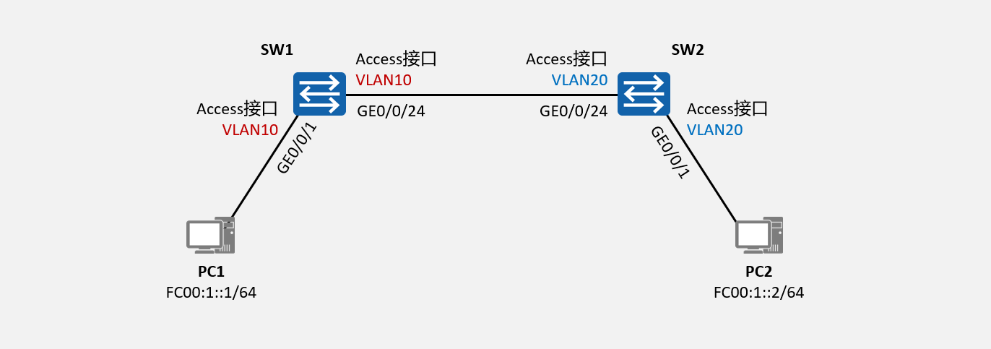

# PC1与PC2能否相互通信？

# PC1与PC2能否相互通信？

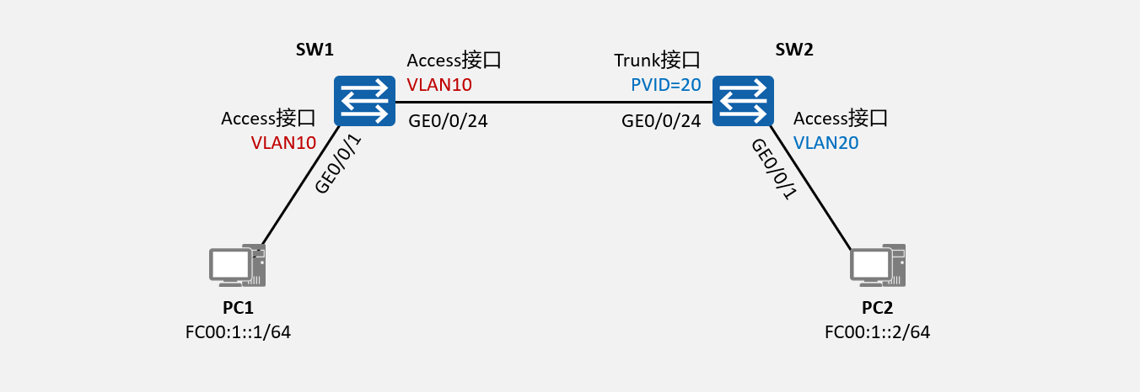

这里需要实验

（单选）IPv6攻击者仿冒其他用户的地址发送邻居请求报文/邻居通告报文/路由器请求报文实现地址欺骗，或仿冒网关发送路由器通告报文造成用户通信异常，以下哪种技术(D)可以防范这些攻击行为？

（A）DHCPv6 Snooping

（B）DAI

（C）IGMP Snooping

（D）ND Snooping

# 第9课 IPv6+关键技术与应用概述

* （单选题）在SRv6中，使用了IPv6的哪一种扩展头部？(C)
  1. 逐跳选项扩展报文头
  2. 目的选项扩展报文头
  3. 路由扩展报文头
  4. 分片扩展报文头

# 第11课 IPv6+具体关键技术

1. （简答题）一个SRv6 SID有128 bit，通常由哪三个部分组成?

一个SRv6 SID有128 bit，由Locator、Function和Arguments组成。

1. （简答题）SRv6的Endpoint节点行为中，类似SR-MPLS的Node Segment和Adjacency Segment的分别是哪种类型？

End SID和End.X SID。

1. 在 IFIT over SRv6场景中，IFIT报文头封装在如下哪个扩展头中？(C)
   1. 逐跳选项扩展报文头HBH
   2. 目的选项扩展报文头DOH
   3. 路由扩展报文头RH
   4. 分片扩展报文头FH
2. （多选题）下面对于FlexE的描述，正确的是？(ABCD)
3. FlexE技术通过FlexE Shim把物理接口资源按时隙池化。
4. 每个FlexE接口之间带宽资源严格隔离，等同于物理接口。
5. FlexE采用子接口模型，结合HQoS机制，为切片业务提供资源预留。
6. FlexE、信道化子接口都是资源预留技术，可以将物理网络中的转发资源划分为相互隔离的多份资源。
7. MVPNv4 over BIERv6网络中头节点（即Sender PE）需要配置用于BIERv6报文的外层IPv6源地址，该地址是如下那个(B)？
   1. Src.DT6 SID
   2. Src.DT4 SID
   3. End.BIER SID
   4. End SID

# 第12课 IPv6过渡技术

* （多选题）以下哪些选项技术可以实现在IPv4广域网承载IPv6业务流量？(ABD)
  1. GRE隧道技术
  2. 6PE技术
  3. NAT64技术
  4. 6VPE技术
* (多选题)广域网络IPv6演进过程中，有可能采用以下哪些选项的部署方案？(ABC)
  1. 双栈
  2. 6VPE
  3. SRv6
  4. VXLAN Underlay IPv4 + Overlay双栈